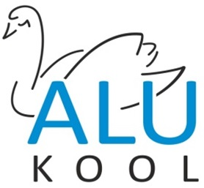
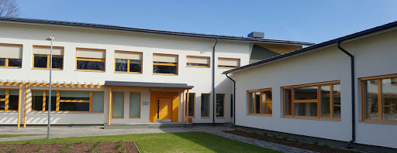

Alu Kool kuulutab välja konkurssi
ERIKLASSI ÕPETAJA
ametikoha täitmiseks.
Ootame Sind kandideerima, kui oled rõõmsameelne, hea pingetaluvusega, kohusetundlik ning Sul on valmisolek meeskonnatööks.
Pakume:
- asenduskohta – tööleping sõlmitakse endise õpetaja tööle naasmiseni
- kaasaegset töökeskkonda ja töövahendeid
- sõbralikke kolleege
- enesearendamise võimalusi
Tööle asumise aeg 29.08.2022
Avaldus, kvalifikatsiooni tõendavad dokumendid ja CV saata hiljemalt 25.08.2022 aadressile Keskuse tee 4, 79601, Alu, Rapla vald või e-postiga kool@alulakool.edu.ee
Info 56906778, Kristiine Vahtramäe

